Осторожно грибы!

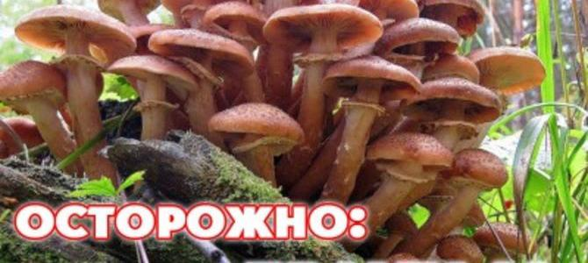

В нашей области сбор дикорастущих грибов чреват немалыми опасностями. От употребления грибов местного сбора ежегодно отмечаются случаи тяжелых отравлений. Иногда со смертельным исходом. Особенно тяжело переносят отравление грибами дети.
Не опытным грибникам трудно отличить съедобные грибы от ядовитых. Население же, не различая грибы, собирают их без разбора.
Самым опасным из ядовитых грибов является бледная поганка, которую нередко смешивают с шампиньонами или зеленой сыроежкой. Нередко ложные опята принимаются за истинные.
Употребление в пищу ядовитых грибов в любом приготовлении приводит к тяжелым и даже смертельным отравлениям. В связи с этим еще раз хочется напомнить любителям грибов: ПОКУПАЙТЕ ГРИБЫ ТОЛЬКО ПРОМЫШЛЕННОГО ПРОИЗВОДСТВА!
• Если Вы не уверенны, что хорошо разбираетесь в грибах, не собирайте их!
• Не покупайте на рынках и у случайных лиц неизвестные Вам грибы!
• Не разрешайте собирать грибы детям.
Помните о первых признаках отравления: появляется головокружение, общая слабость, схваткообразные боли в животе, тошнота, рвота, холодный пот возможны судороги, потеря сознания!
Промедление во всех случаях недопустимо. При всяком, даже легком грибном отравлении или подозрении на него, следует немедленно вызвать врача или доставить пострадавшего в лечебное учреждение. Не полагайтесь на "авось".
С грибами всегда надо быть осторожными!
Помните! Сбор грибов опасен!

